**Reporte de exploración de datos**

**Medición tarea genérica con la librería PyPDF2**

|  |  |  |  |  |  |
| --- | --- | --- | --- | --- | --- |
| **LEY** | **NÚMERO DE PÁGINAS** | **PDF A TXT** | | | **LIBRERÍAS UTILIZADAS** |
| Tiempo | Memoria del proceso | Memoria RAM |
| **LGEEPA: Ley General del Equilibrio Ecológico y la Protección al Ambiente** | 128 | 0.004640 seg | 87% bytes | 2.948657 gb | PDF A TXT  from PyPDF2 import PdfFileReader, PdfFileWriter  Tiempo:  import timeit  Calcula el tiempo del proceso en segundos  Memoria del Proceso:  psutil.virtual_memory() Calcula el uso actual de la CPU en todo el sistema como un porcentaje en bytes  Memoria RAM:  psutil.virtual_memory().total  Total de la memoria RAM del equipo |
| **LAN: Ley de Aguas Nacionales** | 112 | 0.005790 seg | 82% bytes |
| **LDRS: Ley de Desarrollo Rural Sustentable** | 73 | 0.002003 seg | 57% bytes |
| **LGPAS: Ley General de Pesca y Acuacultura Sustentable** | 71 | 0.003885 seg | 55% bytes |
| **LGVS: Ley General de Vida Silvestre** | 72 | 0.027638 seg | 56% bytes |
| **LGDFS: Ley General de Desarrollo Forestal Sustentable** | 50 | 0.006040 seg | 40% bytes |
| **LGPGIR: Ley General Para la Prevención y Gestión Integral de Residuos** | 56 | 0.002121 seg | 48% bytes |
| **LFBOGB: Ley Federal de Bioseguridad de Organismos Genéticamente Modificados** | 49 | 0.000538 seg | 38% bytes |
| **LGCC: Ley General de Cambio Climático** | 64 | 0.002277 seg | 50% bytes |

**Ley**

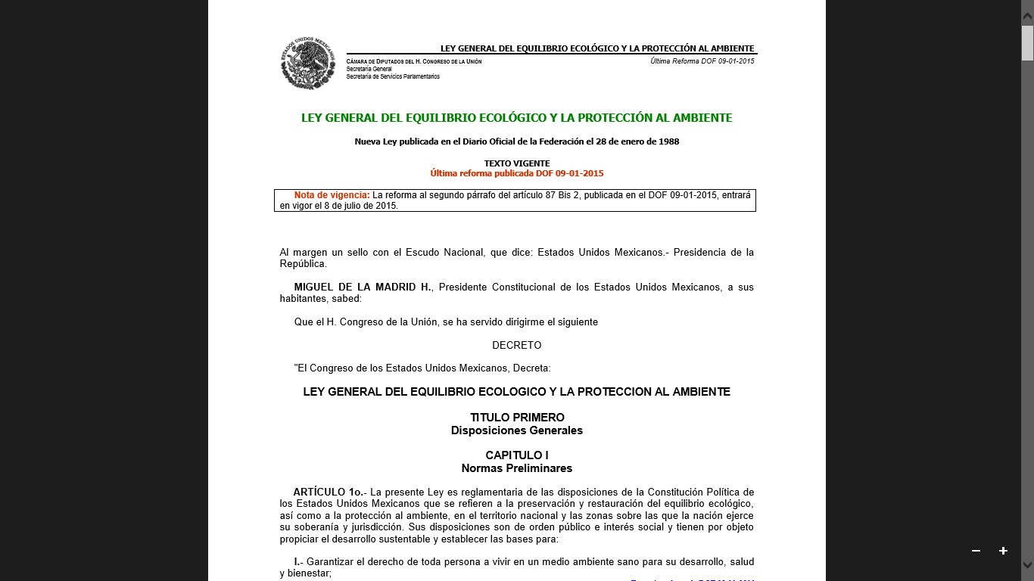

**Pdf a txt con la librería PyPDF2**

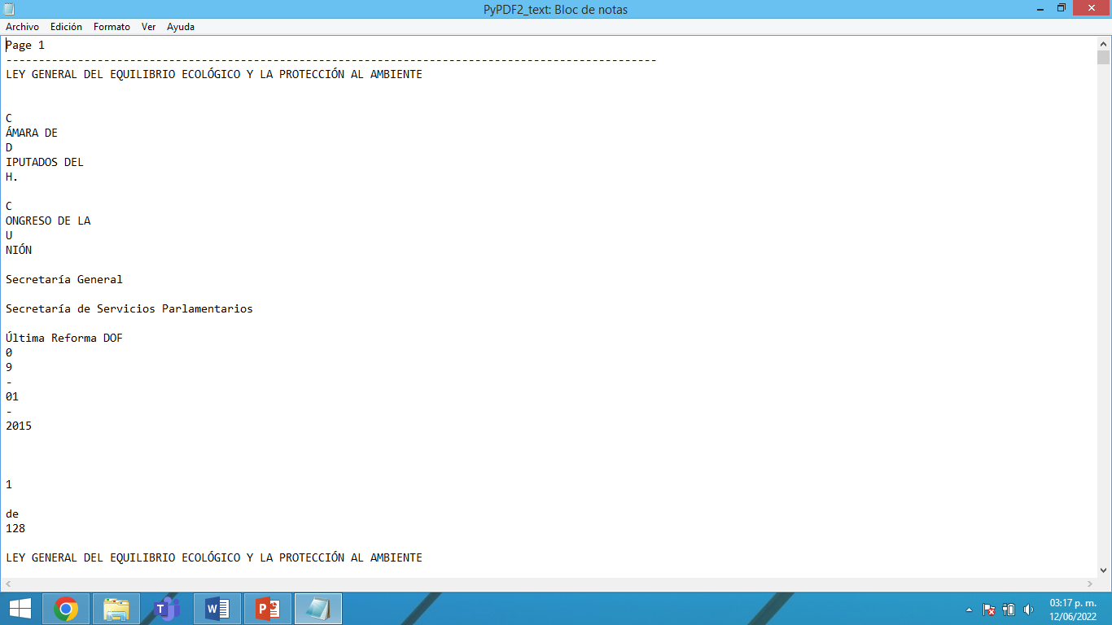

**Texto filtrado con la librería PyPDF2**

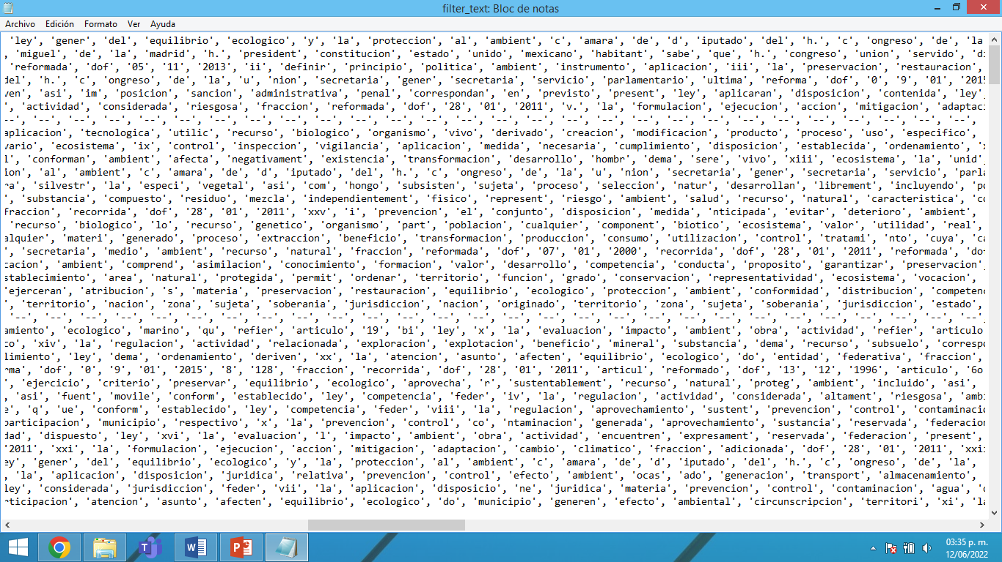

**Medición número de páginas y memoria RAM con la librería PyPDF2**

**Medición tarea genérica pdf a txt con la librería Pdfplumber**

|  |  |  |  |  |  |
| --- | --- | --- | --- | --- | --- |
| **LEY** | **NÚMERO DE PÁGINAS** | **PDF A TXT** | | | **LIBRERÍAS UTILIZADAS** |
| Tiempo | Memoria del proceso | Memoria RAM |
| **LGEEPA: Ley General del Equilibrio Ecológico y la Protección al Ambiente** | 128 | 0.006640 seg | 97% bytes | 2.948657 gb | PDF A TXT  import pdfplumber  Tiempo:  import timeit  Calcula el tiempo del proceso en segundos  Memoria del Proceso:  psutil.virtual_memory() Calcula el uso actual de la CPU en todo el sistema como un porcentaje en bytes  Memoria RAM:  psutil.virtual_memory().total  Total de la memoria RAM del equipo |
| **LAN: Ley de Aguas Nacionales** | 112 | 0.006790 seg | 92% bytes |
| **LDRS: Ley de Desarrollo Rural Sustentable** | 73 | 0.003003 seg | 77% bytes |
| **LGPAS: Ley General de Pesca y Acuacultura Sustentable** | 71 | 0.004095 seg | 75% bytes |
| **LGVS: Ley General de Vida Silvestre** | 72 | 0.028638 seg | 56% bytes |
| **LGDFS: Ley General de Desarrollo Forestal Sustentable** | 50 | 0.008040 seg | 40% bytes |
| **LGPGIR: Ley General Para la Prevención y Gestión Integral de Residuos** | 56 | 0.002321 seg | 48% bytes |
| **LFBOGB: Ley Federal de Bioseguridad de Organismos Genéticamente Modificados** | 49 | 0.000538 seg | 38% bytes |
| **LGCC: Ley General de Cambio Climático** | 64 | 0.004176 seg | 50% bytes |

**Ley**



**Pdf a txt con la librería Pdfplumber**

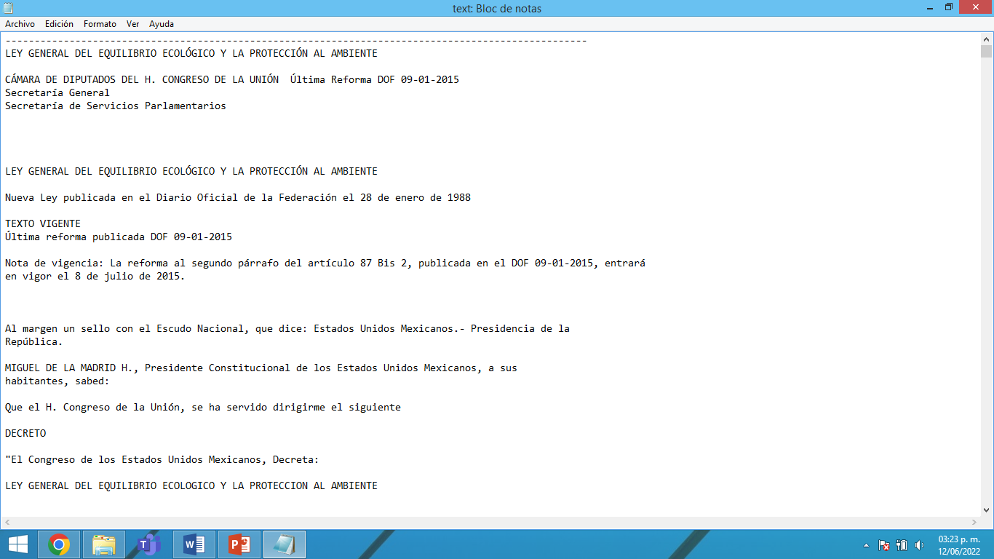

**Texto filtrado con la librería Pdfplumber**

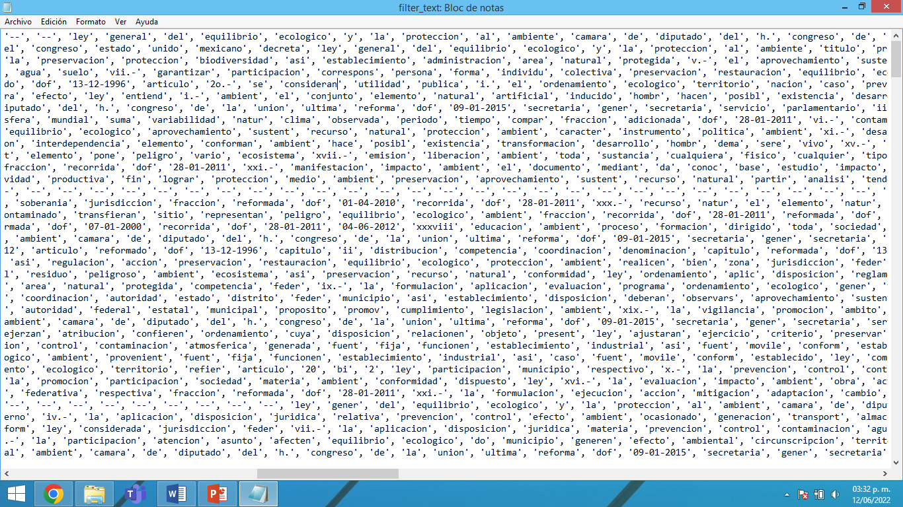

**Mediciones número de páginas y memoria RAM con la librería Pdfplumber**